晋中定制传输有效率查看模块和基数确认模块Bug

晋中定制的传输 有效率模块中，存在以下问题

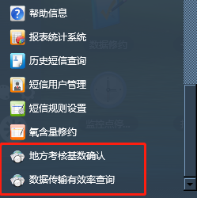

1.停运企业，传输率显示的是0 而不是停运。

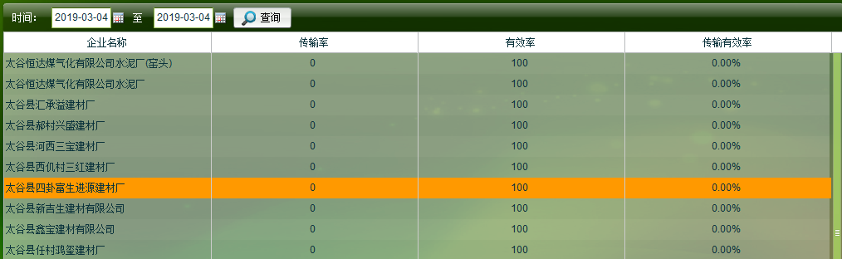

2.该企业在基数确认模块只选择了COD一项，在数据并未缺失的情况下，传输率不是100%，怀疑还将氨氮也参与计算。

阜生煤业：140700000161

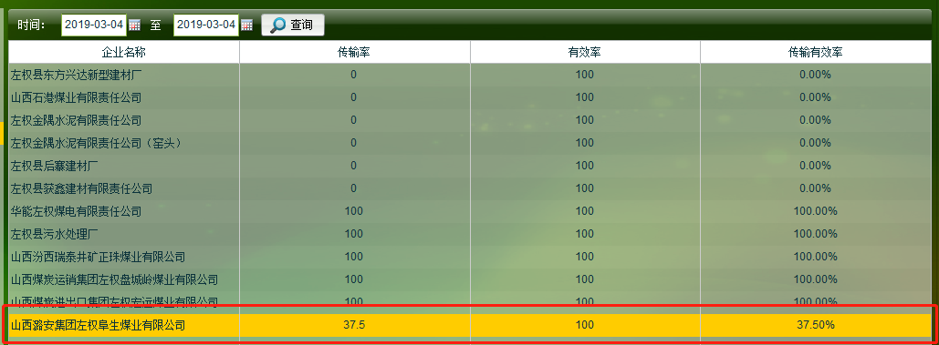

3.如图两家企业为例，他们在是否烧结无需折算打勾，但是传输率还计算他们的折算数据。

晋阳碳素：140700000898

宏兴碳素：140700000892

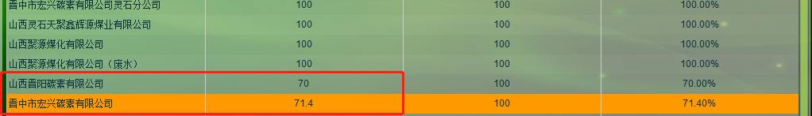

远程方式：

Teamviewer：1054751239

密码：u735id

应用：10.126.88.245

数据库：10.126.88.241

服务器密码：jzhb123!@#

Sa密码：123.com

平台地址: <http://10.126.88.245:8080/jointframe/app/AppMain!index.page>

帐号密码：dcj 123